210 STREAMER

FICHE TECHNIQUE

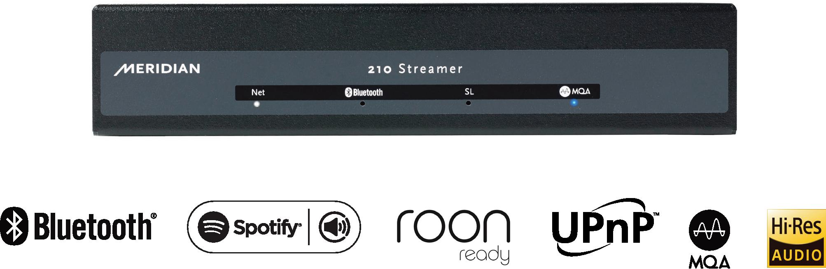
APERÇU
Le Streamer Meridian 210 est une source audio haute performance qui permet de diffuser les services de streaming utilisés sur les smartphones, tablettes et autres appareils sur votre système audio. Il permet d'intégrer de la musique accessible à partir de plates-formes de streaming de haute qualité de manière transparente avec les systèmes Meridian.
Le 210 peut être raccordé directement à une paire de haut-parleurs DSP ou peut être connecté à n'importe quel système doté d’une entrée SpeakerLink. Dans tous les cas, les commandes de volume et de lecture sont synchronisées entre les applications de streaming et le système Meridian.

LES POINTS FORTS
Le 210 est compatible avec la technologie sans fil Bluetooth®, avec Spotify Connect (si disponible), il est Roon Ready, et prend en charge les fonctions de rendu DLNA/UPnP.

- Le signal de vos appareils peut être diffusé en continu via la technologie sans fil Bluetooth ou le Wi-Fi bi-bande. Grâce à la mémorisation des huit derniers appareils Bluetooth utilisés, la 210 vous permet de profiter de vos musiques préférées facilement et sans efforts de réglage.
- Compatible avec les connexions réseau câblées et le WiFi, le 210 offre une grande flexibilité d'installation et de choix d'emplacement.
- Une application gratuite gère tous les aspects de la configuration du 210 et vous permet de contrôler simplement votre système Meridian.
- Doté d'un décodeur MQA intégré, le 210 prend entièrement en charge la lecture de musique encodée Master Quality Authenticated, ce qui garantit une qualité studio master.
meridian-audio.com
CARACTÉRISTIQUES POUR L'UTILISATEUR

FICHE TECHNIQUE
- Intégration bidirectionnelle entre les applications de streaming et les produits Meridian, reliant les commandes de volume et de lecture, telles que « Play », « Stop/Pause » et « Skip » (sauter), rendant la fonctionnalité de contrôle cohérente et fiable, qu'elle soit exécutée depuis l'application de streaming ou sur le Meridian lui-même.
- Témoins en face avant : Standby, Network, Spotify Connect, statut Bluetooth, SpeakerLink In et statut MQA.
- Bouton sur le panneau arrière pour coupler simplement plusieurs appareils en Bluetooth.
- Fréquence d'échantillonnage et profondeur de bits jusqu'à 96 kHz en 24 bits.
- Décodage audio : AAC, AIFF, MP3, FLAC, WAV, WMA, Apple Lossless, OGG, Monkey's, MQA Sortie audio numérique 24bit/96Khz décodée et dépliée pour le rendu sur les haut-parleurs.
- Agit comme un moteur de rendu DLNA/UPnP. Une mémoire USB connectée au 210 peut fonctionner comme un serveur DLNA/UPnP.

TECHNOLOGIES
MQA
Master Quality Authenticated (MQA) est une technologie révolutionnaire qui gère intégralement la chaîne de traitement pour fournir un son de qualité master dans un fichier suffisamment petit pour être diffusé ou téléchargé.
MHR
Meridian High Resolution (MHR) permet la communication sécurisé du signal audio numérique haute résolution sans dégradation ni perte de qualité.
CONNEXION AUX HAUT-PARLEURS
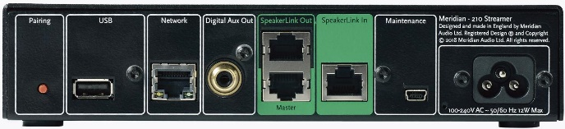
Les systèmes audio classiques exigent souvent des câbles épais et coûteux pour avoir une bonne performance. Le SpeakerLink de Meridian utilise un unique câble Ethernet entre les composants Meridian pour fournir un son numérique impeccable et transmettre les signaux de contrôle. Le câblage est simple, discret, économique et facile à installer
meridian-audio.com
STRUCTURE

FICHE TECHNIQUE
Le 210 est logé dans un boîtier de demi-largeur et de hauteur 1U. Il s’agit d'un boîtier en aluminium équipé de panneaux non métalliques pour permettre la fonctionnalité WiFi au moyen de deux antennes internes.
Le 210 a les mêmes cotes que d'autres produits de la série Meridian 200, comme le Meridian 218. Une étagère en option peut recevoir deux unités.
SPÉCIFICATION
CONNEXIONS Connecteur de maintenance (mini-USB)
Connecteur réseau Ethernet (RJ45)
1 x Sortie auxiliaire numérique coaxiale (phono RCA)
2 x Sortie SpeakerLink (RJ45)
1 x Entrée SpeakerLink (RJ45)
Entrée USB (connecteur USB-A)
Entrée d'alimentation (connecteur IEC « trèfle »)

AFFICHAGE/CONTRÔLE | Voyants LED en face avant : Standby, Network (réseau), Spotify Connect, statut Bluetooth, SpeakerLink et MQA

LED témoin d'alimentation sur le panneau arrière
Bouton d'appairage Bluetooth sur le panneau arrière
DIMENSIONS / POIDS HAUTEUR : 42 mm [1.65in] LARGEUR : 204 mm [8.0in]
PROFONDEUR : 150 mm [5,9I po] plus connecteurs POIDS : 0.66 kg (1,46 lb)
PUISSANCE Alimentation: 100V AC 50/60 Hz | 110-120V ac 50/60 Hz | 220-240 V AC 50/60Hz
Consommation maximale : 12 W

Le terme et les logos Bluetooth® sont des marques déposées de Bluetooth SIG, Inc. et leur usage par Meridian Audio Limited fait l’objet d’une licence. Les autres marques et noms commerciaux sont ceux de leurs propriétaires respectifs.
meridian-audio.com

N° 2

